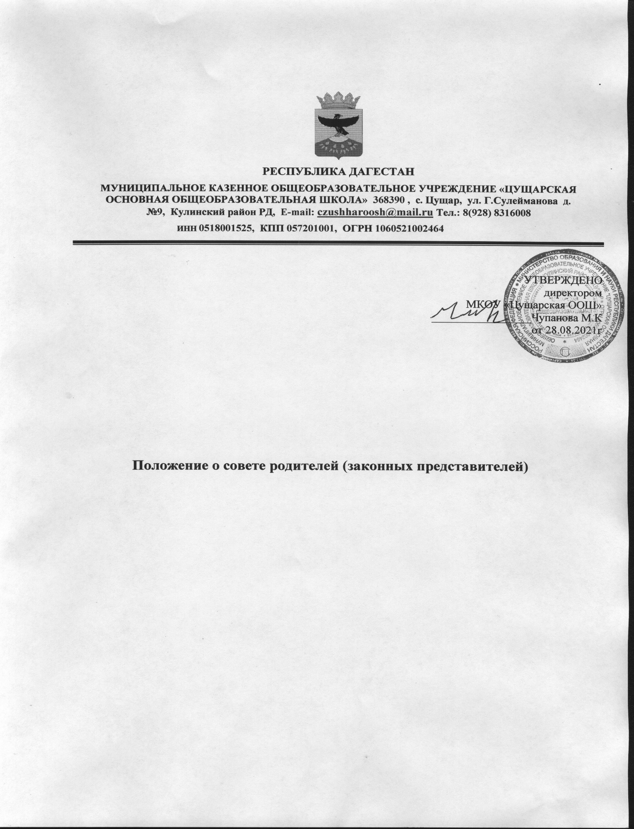

Общие положения

1.1.Настоящее Положение о Совете родителей (законных представителей) МУНИЦИПАЛЬНОЕ КАЗЕННОЕ ОБЩЕОБРАЗОВАТЕЛЬНОЕ УЧРЕЖДЕНИЕ «ЦУЩАРСКАЯ ОСНОВНАЯ ОБЩЕОБРАЗОВАТЕЛЬНАЯ ШКОЛА» ( далее по тексту соответственно - Положение, Совет родителей, Образовательное учреждение) регламентирует отношения между Образовательным учреждением и родительской общественностью - родителями (законными представителями) учащихся, воспитанников Образовательного учреждения (далее – несовершеннолетних обучающихся), определяет структуру, срок полномочий, компетенцию, порядок формирования и деятельности Совета родителей (законных представителей) несовершеннолетних обучающихся, порядок принятия решений и их исполнения.
1.2 Положение о Совете родителей разработано в соответствии со ст.26 Федерального закона от 29.12.2012 №273-ФЗ «Об образовании в Российской Федерации», Уставом ОУ.
  - Совет родителей является коллегиальным органом управления Образовательного учреждения и работает в тесном контакте с администрацией, педагогическим советом и другими органами самоуправления Образовательного учреждения .
  - Совет родителей создан в целях учета мнения родителей (законных представителей) несовершеннолетних обучающихся по вопросам управления Образовательного учреждения и при принятии локальных нормативных актов школой, затрагивающим их права и законные интересы, а также оказания помощи педагогическому коллективу в воспитании и обучении обучающихся, обеспечения единства требований к ним.
  - Основными задачами Совета родителей являются:
- создание условий по охране охраны жизни и здоровья несовершеннолетних обучающихся и свободного развития личности;
- защита законных прав и интересов несовершеннолетних обучающихся;
- организация и проведение общешкольных мероприятий;
- сотрудничество с органами управления Образовательного учреждения,администрацией по вопросам совершенствования образовательного процесса, организации внеурочного времени несовершеннолетних обучающихся;
- обеспечении сохранения материально-технической базы Образовательного учреждения .
  - В своей деятельности Совет родителей руководствуется:
    - «Конвенцией о правах ребенка», принятой 20.11.1989,
    - нормативными актами Российской Федерации в сфере образования,
    - Уставом Образовательного учреждения ,
    - иными локальными нормативными актами Образовательного учреждения , затрагивающими права и законные интересы несовершеннолетних обучающихся,
    - настоящим Положением.
  - Положение утрачивает силу (полностью или в отдельной части) и не подлежит исполнению в случае вступление в силу акта, признающего данное Положение утратившим силу.

Структура Совета родителей, порядок его формирования

  - Совет родителей избирается из числа родителей (законных представителей) классов (по одному человеку от каждого класса) ежегодно, не позднее 10 сентября текущего года.

  - Состав Совета родителей утверждается на общешкольном родительском собрании (конференции) не позднее 01 октября текущего года.
  - В состав Совета родителей обязательно входит представитель администрации с правом совещательного голоса.
  - С правом совещательного голоса или без такого права в состав Совета родителей могут входить представители Учредителя, общественных организаций, педагогические работники. Необходимость их приглашения определяется председателем Совета родителей в зависимости от повестки дня заседаний.
  - По решению Совета родителей в его состав могут быть приглашены и включены граждане, чья профессиональная и (или) общественная деятельность, знания, возможности и опыт могут содействовать работе Совета родителей.
  - Руководит деятельностью Совета родителей председатель, избранный на заседании Совета родителей открытым голосованием простым большинством голосов. Из своего состава члены Совета родителей школы избирают секретаря.
  - Председатель и секретарь Совета родителей, как и другие его члены, работают на общественных началах и ведут всю документацию Совета родителей.
  - Совет родителей Образовательного учреждения классов избирается сроком на один год.
  - По собственному желанию или по представлению председателя любой член Совета родителей может досрочно выйти из его состава. В таком случае в состав Совета родителей автоматически включается вновь избранный представитель родителей (законных представителей) несовершеннолетних обучающихся от соответствующего класса.

Порядок работы Совета родителей

  - Первое заседание Совета родителей созывается директором Образовательного учреждения не позднее чем через месяц после его формирования.
Совет родителей собирается на заседания не реже одного раза в четверть в соответствии с планом работы. План Совета родителей является составной частью плана работы Образовательного учреждения .
  - Заседание Совета родителей считается правомочным, если на заседании присутствует 2/3 численного состава его членов.
  - Решения Совета родителей принимаются простым большинством голосов. При равенстве голосов, решающим считается голос председателя Совета родителей.
  - Заседание Совета родителей ведет, как правило, его председатель.
Секретарь Совета родителей ведет делопроизводство, связанное с деятельностью Совета родителей, осуществляет подготовку его заседаний, сдает документацию в архив по завершению работы Совета родителей.
  - При рассмотрении вопросов, связанных с обучающимися, присутствие родителей (законных представителей) обучающегося на заседании Совета родителей обязательно.
  - Решения родительского Совета, принятые в пределах его полномочий и в соответствии с законодательством, являются рекомендательными и доводятся до сведения администрации Образовательного учреждения .
  - Администрация ОУ в месячный срок должна рассмотреть решение Совета родителей, принять по ним соответствующее решение и сообщить о нем Совету родителей.

Полномочия. Права. Ответственность

  - Совет родителей в соответствии с Уставом Образовательного учреждения имеет следующие полномочия:
- содействует обеспечению оптимальных условий для организации образовательного процесса;

- проводит разъяснительную и консультативную работу среди родителей (законных представителей) несовершеннолетних обучающихся об их правах и обязанностях;
- оказывает содействие в проведении общешкольных мероприятий;
- участвует в подготовке Образовательного учреждения к новому учебному году;
- совместно с администрацией Образовательного учреждения контролирует организацию качества питания несовершеннолетних обучающихся, медицинского обслуживания;
- оказывает помощь администрации Образовательного учреждения в организации и проведении общешкольных родительских собраний;
- рассматривает обращения в свой адрес, а также обращения по вопросам, отнесенным настоящим положением к компетенции Совета родителей, по поручению директора Образовательного учреждения ;
- согласовывает локальные акты Образовательного учреждения по вопросам, затрагивающим права и законные интересы несовершеннолетних обучающихся;
- принимает участие в организации безопасных условий осуществления образовательного процесса, соблюдения санитарно-гигиенических правил и норм;- взаимодействует с общественными организациями по вопросу пропаганды традиций, уклада жизни Образовательного учреждения ;
- проводит разъяснительную работу среди родителей (законных представителей) несовершеннолетних обучающихся по вопросу введения требований к одежде обучающихся Образовательного учреждения ;
- делегирует представителей в состав комиссии по урегулированию споров между участниками образовательных отношений;
- взаимодействует с педагогическим коллективом Образовательного учреждения по вопросам профилактики правонарушений, безнадзорности и беспризорности среди несовершеннолетних обучающихся;
- взаимодействует с другими коллегиальными органами управления Образовательного учреждения по вопросам проведения общешкольных мероприятий и другим вопросам, относящимся к компетенции Совета родителей.
  - Совет родителей может рассмотреть и другие вопросы жизнедеятельности Образовательного учреждения , выходящие за рамки его полномочий, если уполномоченные на то лица или органы передадут ему данные полномочия.
  - В соответствии с компетенцией, установленной настоящим Положением, Совет родителей имеет право:
  - вносить предложения администрации, органам управления Образовательного учреждения и получать информацию о результатах их рассмотрения;
  - инициировать обсуждение внепланового вопроса, касающегося деятельности Образовательного учреждения , если его предложение поддержит не менее 20 % присутствующих членов Совета родителей;
  - обращаться за разъяснениями в учреждения и организации;
  - заслушивать и получать информацию от администрации Образовательного учреждения , коллегиальных органов его управления по вопросам, входящим в его компетенцию;
  - вызывать на свои заседания родителей (законных представителей) несовершеннолетних обучающихся по представлениям (решениям) классных родительских комитетов;
  - принимать участие в обсуждении локальных актов Образовательного учреждения
, по вопросам, входящим в его компетенцию;
  - давать разъяснения и принимать меры по рассматриваемым обращениям;
  - выносить общественное порицание родителям, уклоняющимся от воспитания детей в семье;
  - поощрять родителей (законных представителей) обучающихся за активную работу в Совете родителей, оказание помощи в проведении общешкольных мероприятий и т.д.;

  - организовывать постоянные или временные комиссии под руководством членов Совета родителей для исполнения своих функций;
  - председатель Совета родителей может присутствовать (с последующим информированием Совета) на отдельных заседаниях педагогического совета, других коллегиальных органов управления по вопросам, относящимся к компетенции Совета родителей.
  - Совет родителей отвечает за:
  - выполнение плана работы;
  - выполнение решений, рекомендаций Совета родителей;
  - установление взаимопонимания между руководством ОУ и родителями (законными представителями) несовершеннолетних обучающихся в вопросах семейного и общественного воспитания;
  - качественное принятие решений в соответствии с действующим законодательством в Российской Федерации;
  - члены Совета родителей, не принимающие участия в его работе, по представлению председателя Совета родителей, могут быть отозваны решением родительского комитета класса, представителем которого они являлись.

Делопроизводство

  - Организационно-техническое и документальное обеспечение деятельности Совета родителей, а также информирование его членов о вопросах, включённых в повестку дня, о дате, времени и месте проведения заседания осуществляется секретарём Совета родителей.
  - Делопроизводство Совета родителей ведётся в соответствии с законодательством Российской Федерации.
  - Заседания Совета родителей оформляются протоколом, в котором фиксируется ход обсуждения вопросов, предложения и замечания членов Совета родителей. Протоколы подписываются председателем и секретарем Совета родителей.
  - Документация Совета родителей постоянно хранится в делах Образовательного учреждения и передается по акту. В соответствии с установленным порядком документация Совета родителей сдается в архив.

